HISTORIA DA GASTRONOMÍA

NOME  Enrique | APELIDOS  Granados Martínez | NOTA

- Quen era "Higieya"/"Higia"? Con que época a relacionas? Busca unha imaxe dela.

Higeia ou Higia e filla de Asclepio e Epíone, dous deuses do ámbito da saude na Grecia helénica moderna. Toda a familia está relacionada coa saude e a curación, en concreto Higia coa salubridade e a saude en xeral, mais que na propia curación. No antigo xuramento hipocrático facíase referencia a ella, o seu pai e a unha das suas irmás(panacea). Representábase como unha virxe con túnica larga, que tiña unha serpe nas suas maos á que alimentaba nunha cunca. No século XVIII a serpe cunha cunca pasou a identificarse como o símbolo dos farmaceuticos.
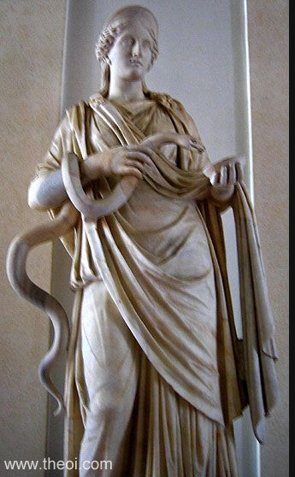
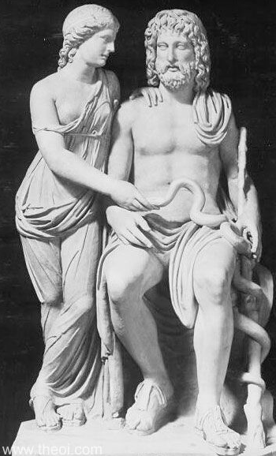
- Qué é o natrón? En que época se utiliza? Para que?
O natrón era unha sal mineral hidratada, en concreto carbonato sódico (Na2CO3·10 H2O )
Utilizouse en dístintas épocas, dende os exipcios, na grecia clásica, idade média e na época moderna en distintos procesos químicos. En exipto usábase para a momificación xa que deshidrataba o corpo e cambiaba o PH para impedir a proliferación de bacterias e fungos. Esas propiedades facían que tamén se usasen en fabricación de xabons e como desinfectante a o longo da historia.
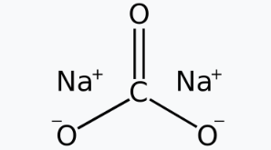

- Onde se bañaban os romanos?
Os romanos bañabanse en termas, baños públicos ou baños privados, era unha parte importante da vida social nesa época, acudir os baños públicos, neles facíase exercicio, falábase e pechaban negocios. Eso facía que o baño fose parte da rutina diaria cos seun beneficios, aunque tamén tiña as suas contras, moita xente compartindo a misma auga.

- Que é a peste negra?
Foi unha pandemia que fixo estragos en Europa e Asia no século XIV
Era causada porla Yersinia pestis, que transmitían as pulgas das ratas, a peste negra era unha variante da peste, a peste bubónica, era dunha alta mortalidade, suponse que acabou cun tercio de poboación do continente. A falta de hixiene, lixo polas rúas, e cidades abarrotadas favoreceron a sua proliferación.
- En que consiste a hixiene no Renacemento?
No renacemente a xente seguía sin bañarse moi amenudo, ainda se pensaba que a agua quente facilitaba as enfermidades. Sin embargo a xente cambiábase de roupa con mais frecuencia. As ruas seguían cheas de lixo é as cidades superpobladas. Aunque o cambio de roupa era máis frecuente, usábanse perfumes e cosméticos para camuflar os olores.
- Cando nace a lexía?
Podese considerar que a lexía xa a usaban sumerios, exipcios e romanos, feita con cinzas disoltas en auga. O carbonato de potasio (K₂CO₃) reacionaba coa auga (H₂O) liberando iones hdróxido resultando nunha disolución moi alcalina un PH básico de 12 ou 13, eso fai mediante a saponificación que as grasas se disuelvan na auga.
- E o cloro?
A lexía moderna, a lixivia con cloro, nace a finais do século XVIII. En 1785 o químico francés Claude Louis Berthollet descubriu que o cloro branqueaba os tecidos, e en 1789 se fabricou en Javel, preto de París, a famosa eau de Javel (auga de Javel), que aínda hoxe dá nome á lexía en francés. Nos anos 1820, o farmacéutico Antoine Labarraque comprobou que tamén servía para desinfectar e eliminar os malos cheiros, e a partir de aí empezou a usarse en hospitais.
- Enque século nace a hixiene tal e como a coñecemos hoxe en día?
No século XIX e cumha nova forma de entender as enfermidades, os pioneiros foros o médico Ignaz Semmelweis, que demostróu que lavarse a mans reducía as mortes das mulleres que daban a luz. John Snow que relacionou un brote de cólera cunha fonte de auga.
É sobre todo Pasteur e Koch, que formularon a teoría microbacteriana.

- Cantas veces se bañaban no século XIX ao longo da súa vida?
Dependería moito da clase social e da data no século. A principios de século, podíanse lavar "por parroquias" lavan a cara, e o resto do corpo cun pano humido. A partir da metade coa teoría microbacteriana e campañas de hixiene a xente trataba de facer un baño completo semanal, sobre todo nas clases altas, os obreiros, bañabanse menos, pero abrironse baños públicos para fomentar ese hábito.
- Busca información sobre o concepto de hixiene no mundo árabe.
No mundo árabe e islámico a hixiene está moi ligada á relixión: a tahara (pureza ritual) é unha obriga para os crentes. Antes de cada unha das cinco oracións diarias fanse as abrunciones do wudu (lavar mans, boca, nariz, cara, brazos e pés), e hai un baño completo, o ghusl, en ocasións concretas. A tradición islámica insiste tamén en coidar os dentes (co miswak), cortar as uñas e usar auga para a limpeza íntima.

Bibliografía.
https://www.theoi.com/Ouranios/AsklepiasHygeia.html
https://es.wikipedia.org/wiki/Natr%C3%B3n
https://amodelcastillo.blogspot.com/search?q=termas
https://historia.nationalgeographic.com.es/a/peste-negra-epidemia-que-hizo-temblar-europa_6280
https://es.wikipedia.org/wiki/Lej%C3%ADa_de_ceniza
https://www.rtve.es/noticias/20110622/claude-louis-berthollet-alquimista-lejia/443126.shtml
https://www.islamreligion.com/es/articles/2149/viewall/la-higiene-personal-parte-1-de-2

